ПОДОРОЖ 22. МРІЇ
APPENDIX 22.1 / Nouns in Instrumental
*Steps 1-3
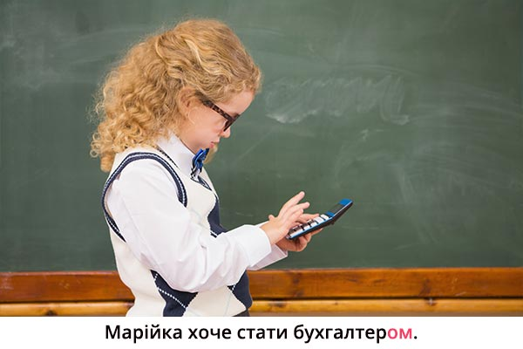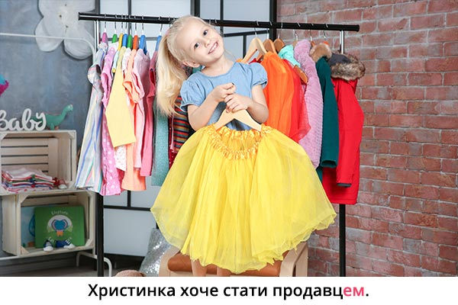
1
2
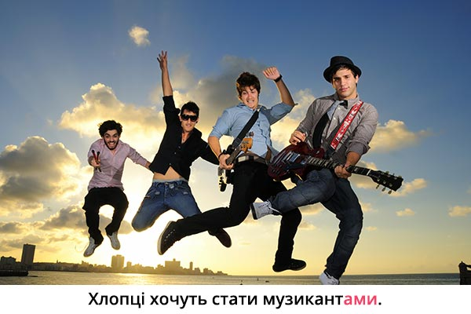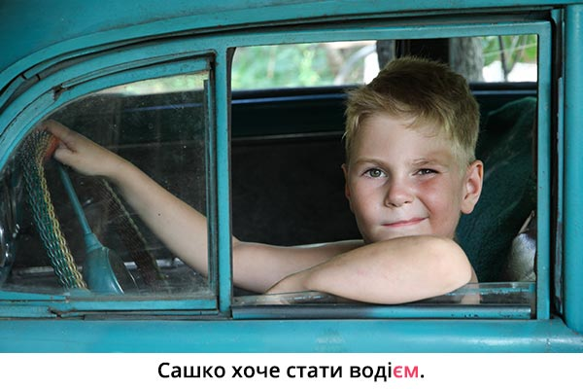
4
3
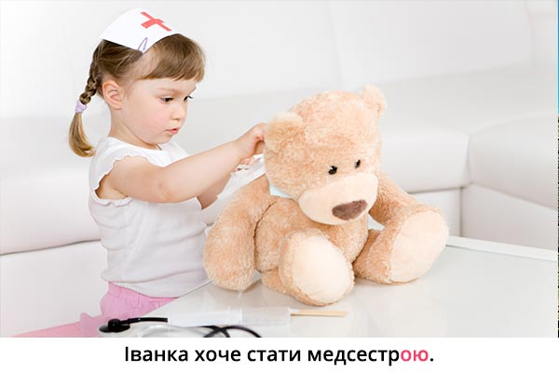
5
6
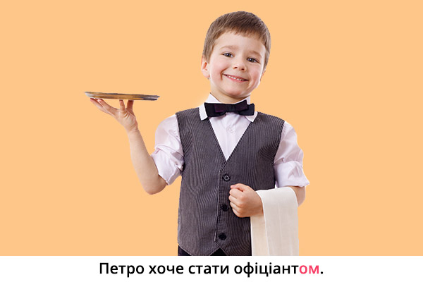
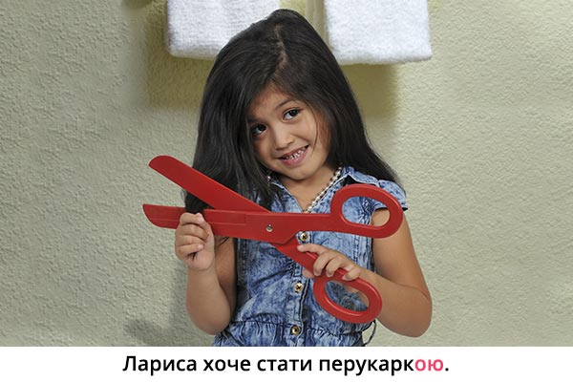
7
8
9

*Step 4 / Variant A

*Step 4 / Variant B

  - Марійка/ бухгалтер | 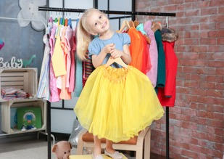  - Христинка/ продавець |   - хлопці/ музиканти
  - Сашко/ водій | 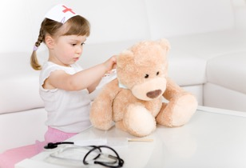  - Іванка/ медсестра |   - друзі/ фотографи
  - Анатолій/ лікар | 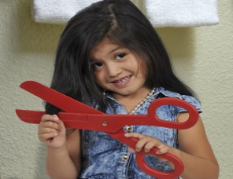  - Лариса/ перукарка |   - Петро/ офіціант

APPENDIX 22.3 / Language Game: Would you like to ..?
______ хотів би/ хотіла б скуштувати сало в шоколаді. | ______ хотів би/ хотіла б піти на концерт «Океану Ельзи». | ______ хотів би/ хотіла б стати мільйонером.
______ хотів би/ хотіла б стати президентом України. | ______ хотів би/ хотіла б навчитися варити зелений борщ. | ______ хотів би/ хотіла б виграти у лотерею.
______ хотів би/ хотіла б піти у похід у Карпатські гори. | ______ хотів би/ хотіла б подивитися пісенний конкурс «Євробачення». | ______ хотів би/ хотіла б випити львівську каву.

APPENDIX 22.5 / Future Perfective
*Steps 1-3
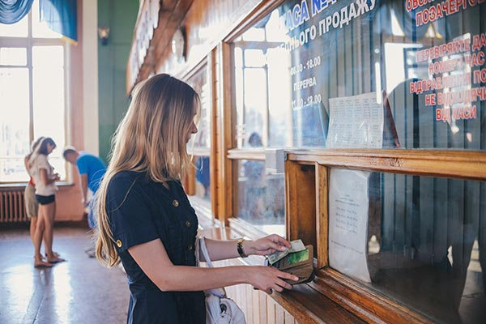
1. спланувати поїздку (я спланую) 2. купити квитки (я куплю квитки)
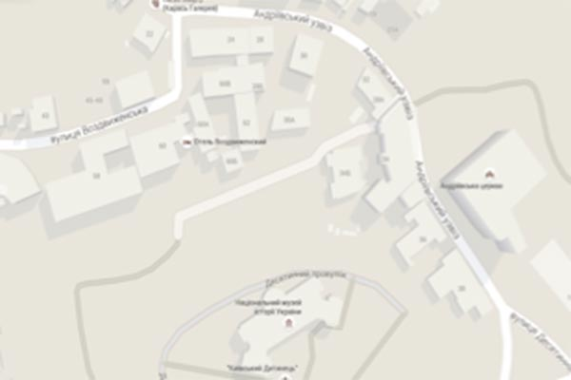
3. замовити готель (я замовлю готель) 4. видрукувати карту (я видрукую карту)
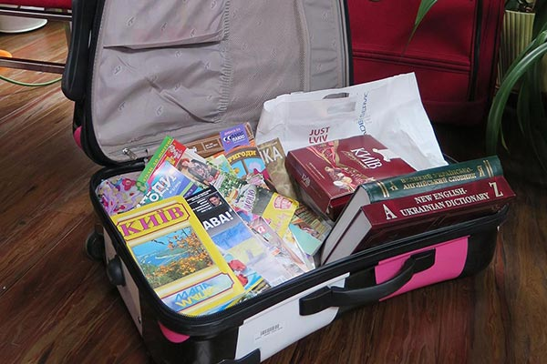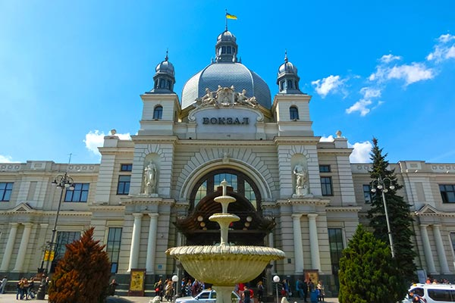
5. спакувати валізу (я спакую валізу) 6. поїхати на вокзал (я поїду на вокзал)

*Step 4
1. спланувати поїздку (я ...) 2. купити квитки (я ...)
3. замовити готель (я ...) 4. видрукувати карту (я ...)
5. спакувати валізу (я …) 6. поїхати на вокзал (я …)

